Муниципальное бюджетное общеобразовательное учреждение

«Средняя общеобразовательная школа № 8 имени А.С. Пушкина»

**РЕКОМЕНДАТЕЛЬНЫЙ**

**СПИСОК ЛИТЕРАТУРЫ**

***«Чернобыль –***

***незаживающая рана»***

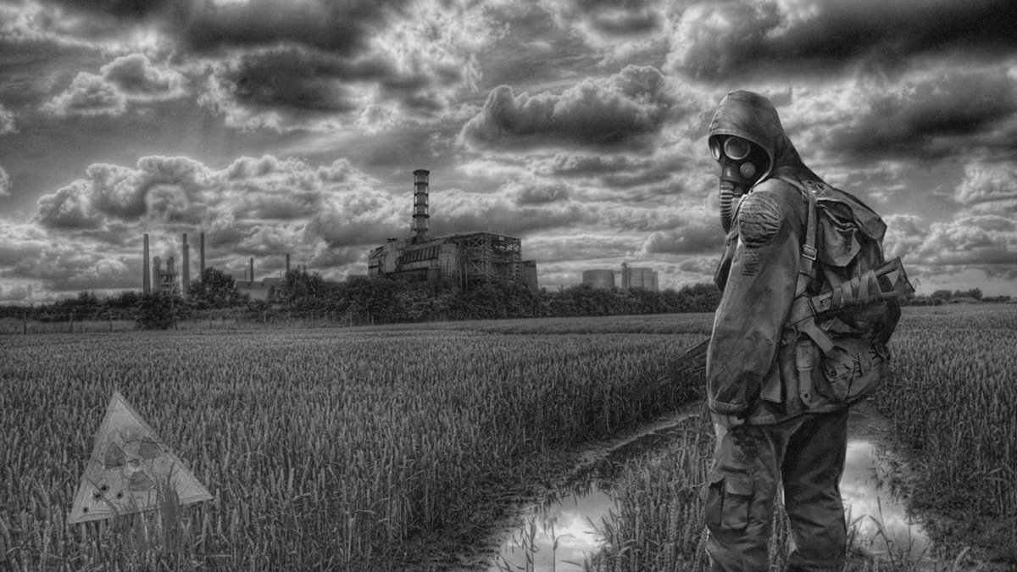

г.о. Прохладный, 2022 год

**…Чернобыль - это то, что мы еще не поняли. Эта катастрофа не изменила мир. Нет. Она только начала его менять. Возможно - необратимо. И чем скорее мы поймем, проанализируем, сделаем выводы, тем больше шансов, что все-таки останемся людьми и что у нас будет будущее…**

***Светлана Алексиевич***

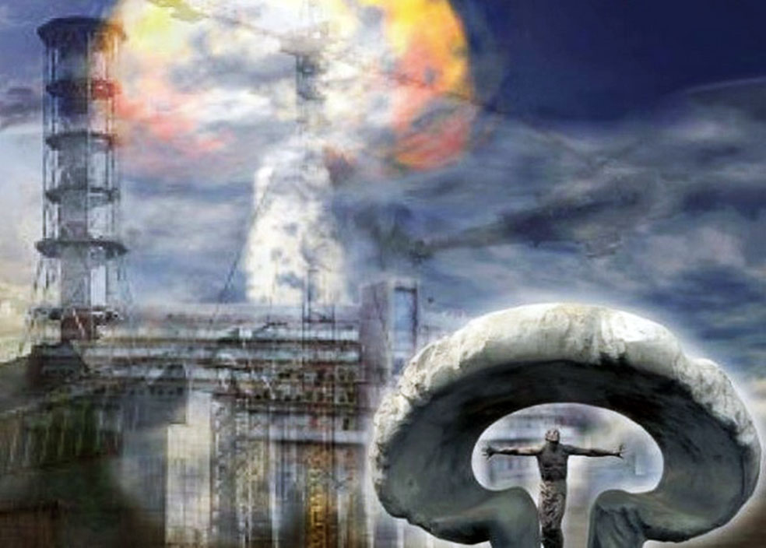

26 апреля – День памяти погибших в радиационных авариях и катастрофах. В этом году исполняется 30 лет с момента Чернобыльской катастрофы – крупнейшей за всю историю ядерной энергетики в мире. Выросло уже целое поколение, не заставшее эту ужасную трагедию, но в этот день мы традиционно вспоминаем о Чернобыле. Ведь только помня ошибки прошлого можно надеяться не повторить их в будущем. В 1986 году на Чернобыльском реакторе №4 прогремел взрыв, и несколько сотен работников и пожарных пытались потушить пожар, горевший 10 дней. Мир окутало облако радиации. Тогда погибли около 50 сотрудников станции и пострадали сотни спасателей. Определить масштабы катастрофы и ее влияния на здоровье людей до сих пор трудно – только от рака, развившегося в результате полученной дозы радиации, умерли от 4 до 200 тысяч человек. Припять и окружающие районы еще несколько столетий будут небезопасными для проживания людей.

На сегодняшний день существует много книг и литературы о Чернобыле, Припяти и аварии на ЧАЭС. Писатели не остались в стороне, создавая художественные романы, научно-популярные работы о самой крупной техногенной катастрофе за всю историю человечества.

Рекомендательный список литературы, посвященный этой дате, содержит материалы, отражающие события той катастрофы, последующее осмысление ее в публицистике и художественной литературе. Список предназначен для учащихся 9-11 классов общеобразовательных учреждений.

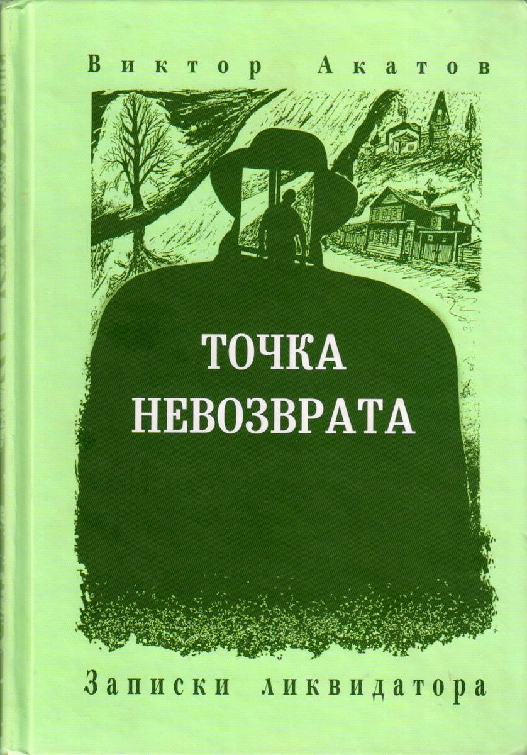

***Виктор Акатов «Точка невозврата. Записки ликвидатора"***

Это по сути записки человека, прошедшего через одну из величайших трагедий в истории человечества - Чернобыльскую ядерную катастрофу. Всего лишь один год из жизни Петра Русенко и вместе с тем вся его жизнь, переплетенная с судьбой страны и народа. Все события, описанные в романе, действительно имели место, героями являются реальные лица, автор записок изменил только девять имен.

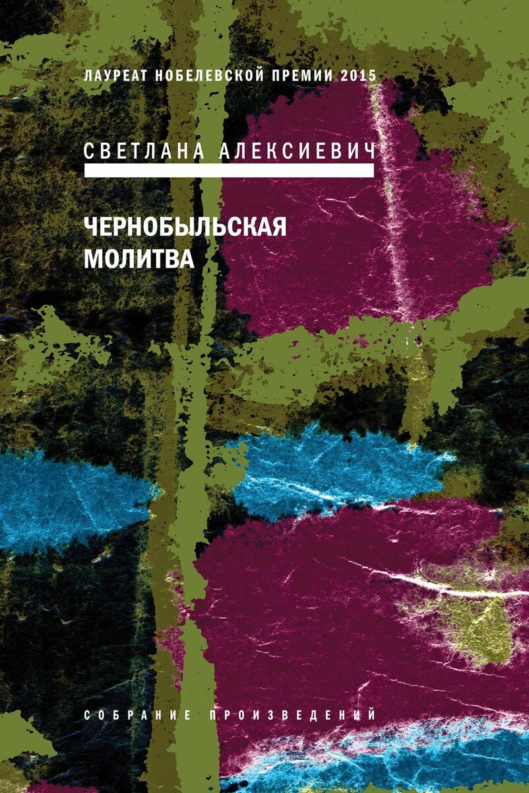

***Светлана Алексиевич «Чеpнобыльская молитва: хpоника будущего»***

В книге перед нами предстают истории реально существующих людей, разбавленные жгучей слезой воспоминаний. Рассказы тех, кто прошел через весь ужас катастрофы: эвакуацию, болезнь, потерю близких… Каждый житель Чернобыля был привязан к тому событию, и книга отражает не придуманные сюжеты, а реальные события в жизни реальных людей.

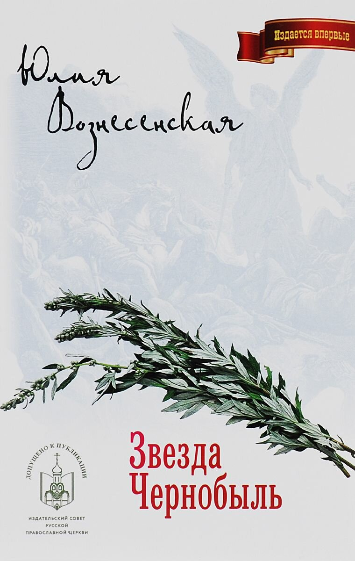

***Юлия Вознесенская «Звезда Чернобыль»***

Пронзительный роман рассказывает о судьбе трех сестер, чьи жизни перечеркнула Чернобыльская катастрофа, о любви, которая побеждает страх, смерть и дает надежду на будущее. Написанный в лучших традициях реалистической русской литературы, роман включает в себя документальный материал, взятый автором из советских газет, сообщений по радио и телевизионных передач, поэтому ценен не только как художественное произведение, но и как историческое свидетельство.

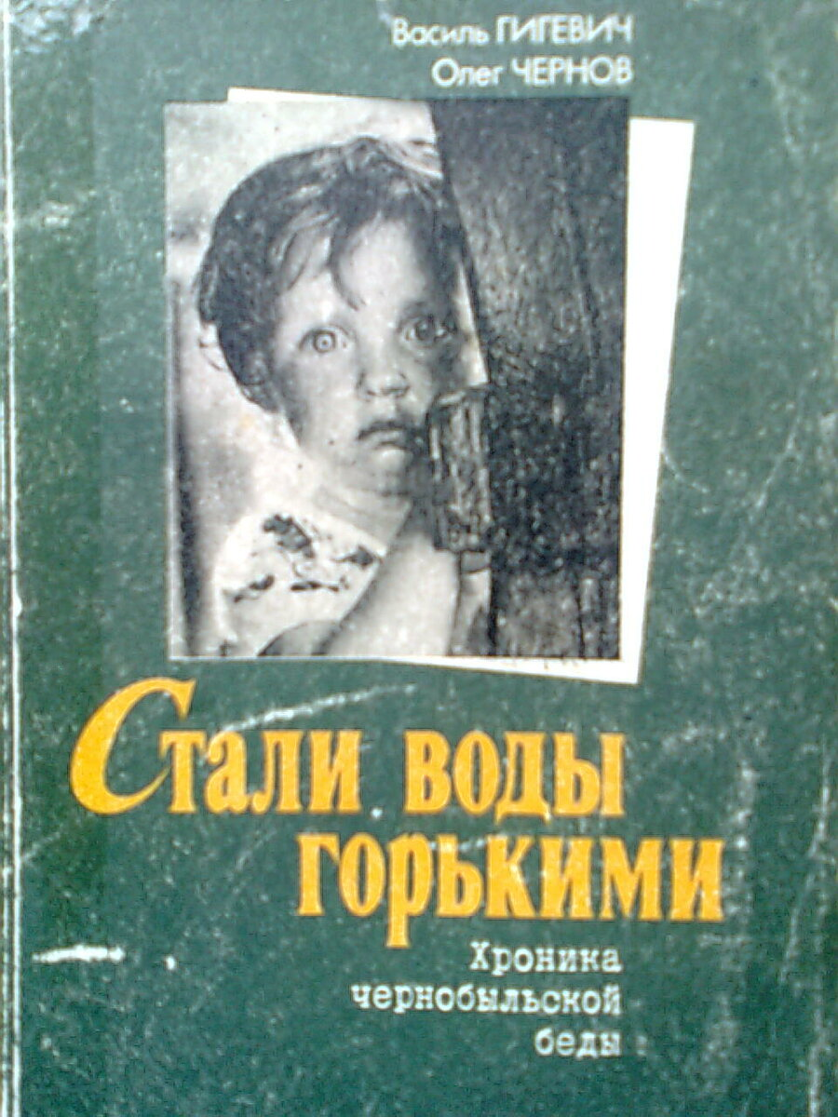

***Василь Гигевич, Олег Чернов. «Стали воды горькими. Хроника чернобыльской беды»***

В настоящей книге-хронике авторы возвращаются к трагическим событиям апреля 1986 года, чтобы снова осмыслить ее последствия в самых разных аспектах — экономическом, психологическом, техническом, медицинском, социальном. В книге обобщен материал, собранный авторами сначала катастрофы по апрель 1990 года. Рассказывается о том, что пришлось пережить простым людям, насколько иногда нелепые слухи распространяли люди просто, потому что от них скрывали правду. Так же присутствует информация, говорящая об источниках радиации, действии радиации на организм человека и о ядерной энергетике в целом.

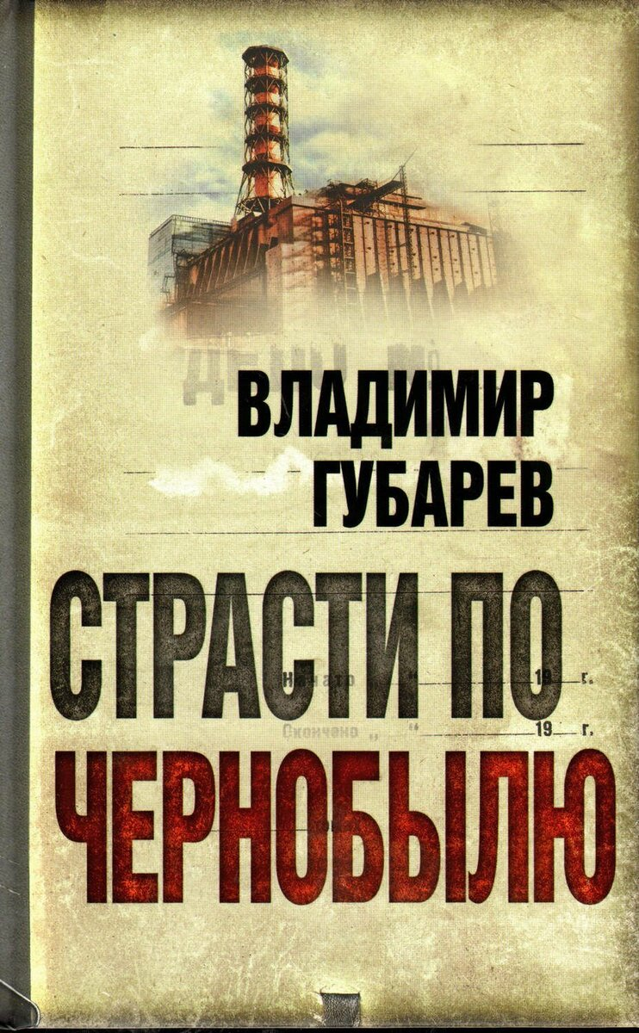

***Владимир Губарев «Страсти по Чернобылю»***

Писатель и журналист Владимир Губарев был свидетелем и участником аварии на Чернобыльской АЭС. В книге собраны официальные документы, интервью непосредственных участников ликвидации последствий аварии и их воспоминания о жизни после трагедии. "Этот день в истории нашей цивилизации стал переломным. Он не только изменил судьбы многих людей, но и заставил Историю идти новым путем. 26 апреля 1986 года гигантское радиоактивное облако накрыло не только нашу страну, Европу, Азию и Америку, но и прошлое, настоящее и будущее человечества. Страсти по Чернобылю продолжаются уже четверть века. Они не оставляют всех, кто имеет отношение к случившемуся».

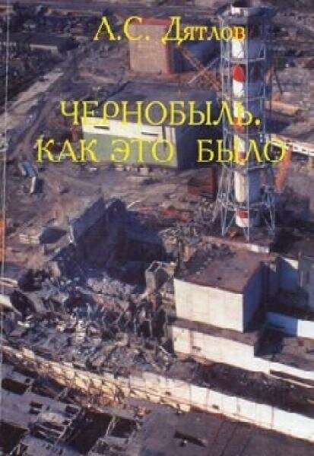

***Анатолий Дятлов. «Чернобыль. Как это было»***  
Книга, написанная бывшим заместителем главного инженера ЧАЭС по эксплуатации А.С.Дятловым, - один из главных источников информации по теме. По приговору Верховного Суда СССР признан одним из виновников аварии и осужден на 10 лет лишения свободы в колонии общего режима. Отбывал срок в поселке Крюково Полтавской области, был досрочно освобожден по болезни, но лучевая болезнь быстро прогрессировала и в 1995 году А.С. Дятлова не стало. Мнение непосредственного участника событий на Чернобыльской станции, изложенное в книге, пояснит пусть и субъективные, но ответы профессионала на многие вопросы - в чем кроются причины аварии и кто виноват в ее происшествии

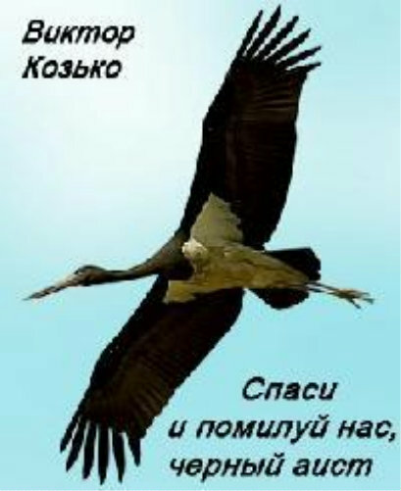

***Виктор Казько «Спаси и помилуй нас, черный аист»***

В забытой всеми деревне, обагренной заревом Чернобыля, люди продолжают работать, шутят, живут без опаски, надеются. Надеется и Янка Каганец - человек совестливый и любящий свою землю. Он знает, что и для него, и для любимой Марии наступит душевное равновесие. Когда же возник вопрос об уничтожении поредевшей от многочисленных вырубок рощи, где живет занесенный в Красную книгу черный аист, люди как будто проснулись…

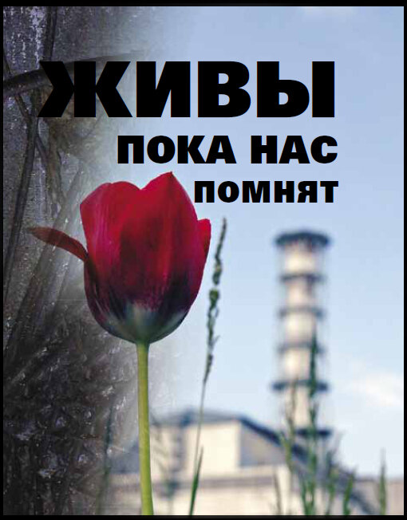

***Александр Купный. «Чернобыль. Живы, пока нас помнят»***

Это книга воспоминаний. Люди, прошедшие Чернобыль, сами расскажут о своей работе, которую мы считаем героической. 12 рассказов о ликвидации последствий аварии, о жизни и работе в запредельных условиях. В разное время и в разной степени они соприкоснулись с Чернобыльской катастрофой и с объектом «Укрытие». Это руководители, ученые, первые исследователи разрушенного блока – «сталкеры».

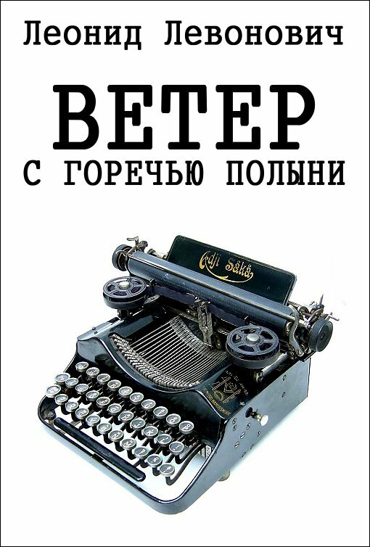

***Леонид Левонович «Ветер с горечью полыни»***

Опираясь на документальную основу, повести рассказывают о том, как авария повлияла на судьбы простых людей.

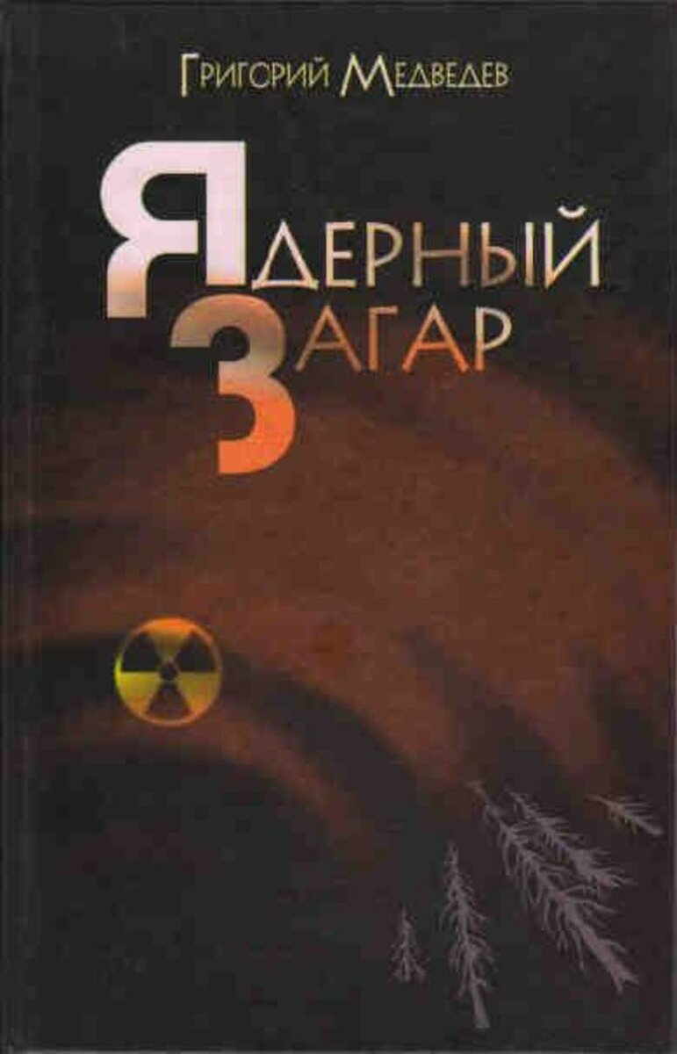

***Григорий Медведев «Ядерный загар»***

В книгу писателя Григория Медведева вошли три повести: «Ядерный загар», «Энергоблок» и «Чернобыльская тетрадь». Документальные повести-расследования, ставшие бесстрашно-правдивой исповедью. Автор рассказывает о событиях первых часов и дней катастрофы на Чернобыльской АЭС. Писатель и публицист, специалист - атомщик, работавший одно время на Чернобыльской АЭС, лично знакомый со всеми основными участниками событий. Сразу после аварии был командирован в Чернобыль и имел возможность по свежим следам многое узнать и увидеть собственными глазами. Автор показывает поведение и роль многочисленных участников драмы, живых, реальных людей, с их недостатками и достоинствами, сомнениями и слабостями, заблуждениями и героизмом.

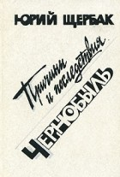

***Юрий Щербак «Причины и последствия»***

Роман Ю.Щербака "Причины и последствия" посвящен советским медикам, эпидемиологам, которые занимаются изучением одного из самых опасных вирусов - вируса бешенства. Документальная повесть "Чернобыль" - остропублицистическое произведение, повествующее о трагедии 26 апреля 1986 года.

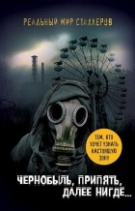

***Атрур Шигалов «Чернобыль, Припять, далее Нигде…»***

Перед вами - возможно, самый необычный из всех выпущенных в мире путеводителей. Он рассказывает о том, как ездить туда, куда ездить не надо. Туда, куда добровольно не поедет ни один здравомыслящий человек. Туда, где случилась катастрофа вселенского масштаба, напрочь отбросившая привычные представления о добре и зле. Эта книга проведёт вас проверенными дорогами по городам-призракам, городам-легендам... Вслед за автором вы, как настоящие сталкеры, сможете пройти квартал за кварталом, словно уровень за уровнем. И это будет уже не игра, а реальное приключение, которое вы не забудете никогда в жизни.

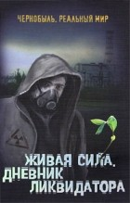

***Сергей Мирный «Живая сила. Дневник ликвидатора»***

Эта книга о победителях Чернобыля. О радиационных разведчиках, их комических и драматических приключениях в зоне вокруг взорвавшегося чернобыльского реактора в 1986 году. Герои романа и Чернобыля выходят из этих испытаний с юмором, достоинством и новым знанием — взвешенным и неожиданно оптимистичным.

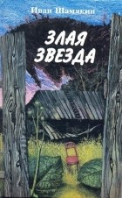

***Иван Шамякин «Злая звезда»***

Роман «Злая звезда» о чернобыльской катастрофе. В центре – образ председателя райисполкома Владимира Пыльченко, на плечи которого ложится тяжесть ликвидации последствий аварии, судьба его семьи: младший сын Глеб – инженер атомной станции, старший Борис, офицер-летчик, дважды побывав в Афганистане, гибнет. Не выдерживает материнское сердце…